e-PRIA portaali kasutusjuhend koolikava toetuse taotlejatele

Portaali sisenemine
Heakskiidutaotluse koolikavas osalemiseks saate esitada PRIA uues iseteeninduskeskkonnas (uus e-PRIA). Avanenud leheküljel klõpsake Sisene PRIA uude iseteeninduskeskkonda!

Heakskiidutaotluse täitmine ja esitamine
Kui olete e-PRIA keskkonda sisse loginud, valige peamenüüst Taotlemine.

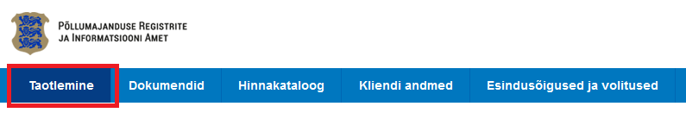

Seejärel klõpsake nuppu Esita koolikavade heakskiidutaotlus.
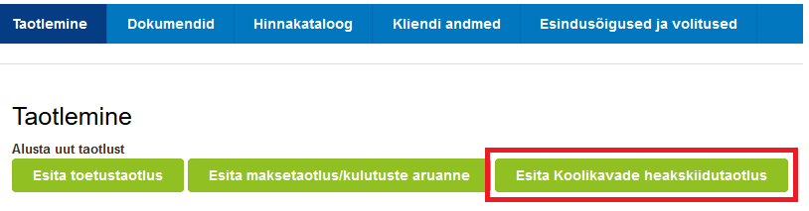
Avaneb vorm taotleja üldandmetega ning volitatud esindaja andmetega. Kui taotlejal on mitu esindajat ja esitatava taotluse osas soovitakse anda PRIA-le kontaktisikuks mõni teine esindusõigust omav isik, siis saab seda teha klõpsates nupule „Vaheta esindaja“ (vt järgnevat ekraanipilti. Vajadusel saab ka volitusi anda siinsamas keskkonnas, valides ülemiselt menüüribalt „Esindusõigused ja volitused“

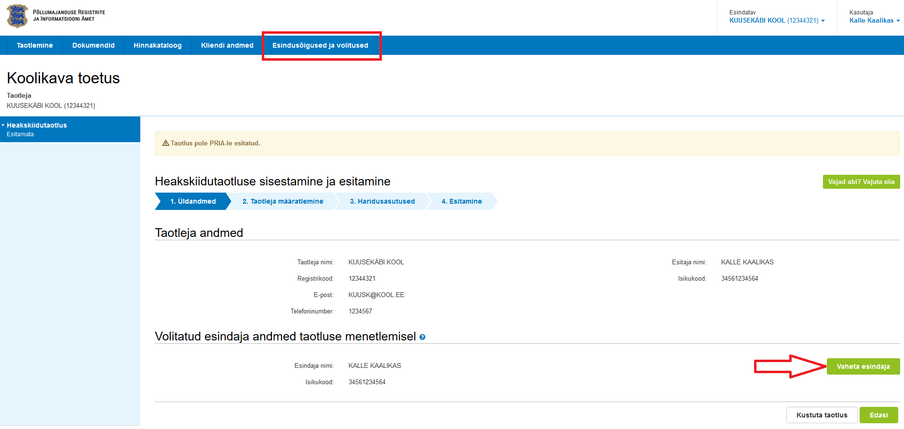
Juhime tähelepanu, et punase tärniga on portaalis tähistatud kohustuslikud andmeväljad ning nupp avab abiinfo selle välja kohta, mille juures ta asub.
Kui taotleja üldandmed on korrektsed, klõpsake vormi all paremas nurgas nuppu . Seejärel suundutakse taotleja määratlemise vormile. Võimalikke variante on kolm ning nende seast tuleb valida teile sobiv.
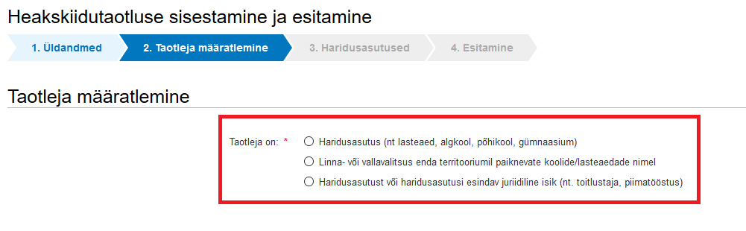
Pärast sobiva variandi ette märke tegemist tuleb klõpsata nuppu , mille tulemusena avaneb vorm haridusasutus(te) andmete sisestamiseks. Kui eelneval vormil on taotleja määratletud haridusasutusena, siis tuleb klõpsata nuppu , kui aga taotleja on määratletud haridusasutusi esindava juriidilise isikuna või linna- või vallavalitsusena, siis klõpsake nuppu . Seejärel avaneb vorm haridusasutuse andmete sisestamiseks. Kõigepealt tuleb täita haridusasutuse üldandmete väljad. Selleks sisestage esmalt haridusasutuse registrikood ning vajutage arvutiklaviatuuri „Enter“ nuppu või liikuge kursoriga järgmisele väljale.

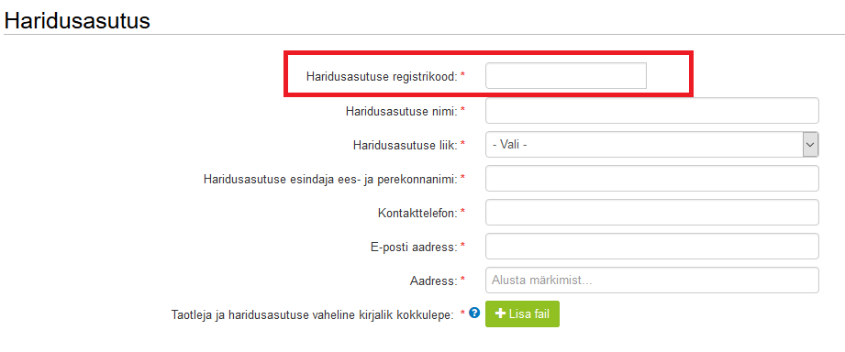
Süsteem täidab automaatselt haridusasutuse nime ning kontaktandmete väljad. Ülejäänud väljad tuleb täita taotlejal endal. Kui taotleja on määratletud õppeasutusi esindava juriidilise isikuna, tuleb heakskiidutaotlusele lisada ka taotleja ja haridusasutuse vahel sõlmitud kirjalik kokkulepe, mis peab olema kahepoolselt allkirjastatud. Kokkuleppe lisamiseks tuleb klõpsata nuppu . Kokkuleppe võib lisada nii digiallkirjastatuna kui ka skaneerituna PDF vormingus.
Pärast haridusasutuse üldandmete sisestamist tuleb märkida, millistes alameetmetes osalemiseks heakskiitu taotletakse: piima ja piimatoodete pakkumiseks, puuvilja- ja köögiviljatoodete pakkumiseks ja/või kaasnevates haridusmeetmetes osalemiseks. Märkida tuleb ka kaasatud laste arv, pidades silmas seda, et puu- ja köögivilja pakkumise puhul ning kaasnevates haridusmeetmetes osalemise puhul on sihtrühmaks üksnes 1.-5. klassi õpilased.
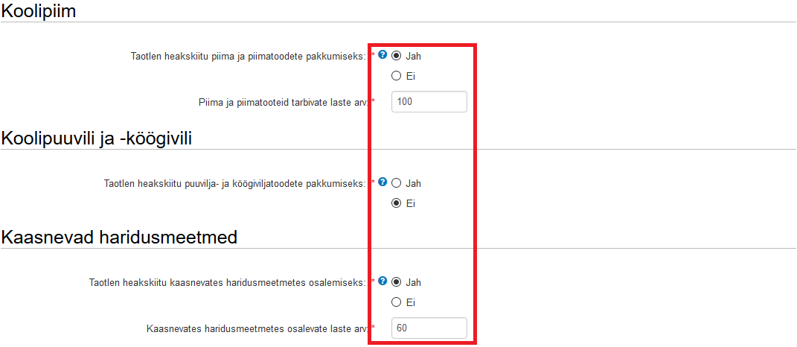

Seejärel tuleb haridusasutuse vaheaegade sisestamise plokk. Kui haridusasutuses on kasutusel põhikooli- ja gümnaasiumiseadusest tulenevad koolivaheajad, siis vaheaegu sisestama ei pea. Kui aga on kehtestatud põhikooli- ja gümnaasiumiseadusest tulenevatest koolivaheaegadest erinevad vaheajad, siis tuleb sisestada haridusasutuse kõik vaheajad. Iga vaheaja andmete sisestamiseks tuleb klõpsata nuppu 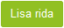. Kui kõik haridusasutuse andmed on sisestatud, tuleb klõpsata nuppu . Haridusasutuste põhilehel on vajadusel võimalik sisestatud haridusasutuse andmeid muuta või kustutada, klõpsates rea lõpus vastavalt või .

Kui haridusasutusi esindava taotlejana soovitakse lisada mitut haridusasutust, siis tuleb iga täiendava haridusasutuse andmete sisestamiseks klõpsata nuppu ning toimida iga haridusasutuse puhul vastavalt eelnevalt kirjeldatule. Kui kõigi soovitud haridusasutuste andmed on sisestatud, tuleb klõpsata nuppu .

Seejärel avaneb taotluse esitamise kuva. Sellel on ära toodud tingimused, mille täitmisega taotleja peab nõustuma, kui soovib koolikavas osaleda.

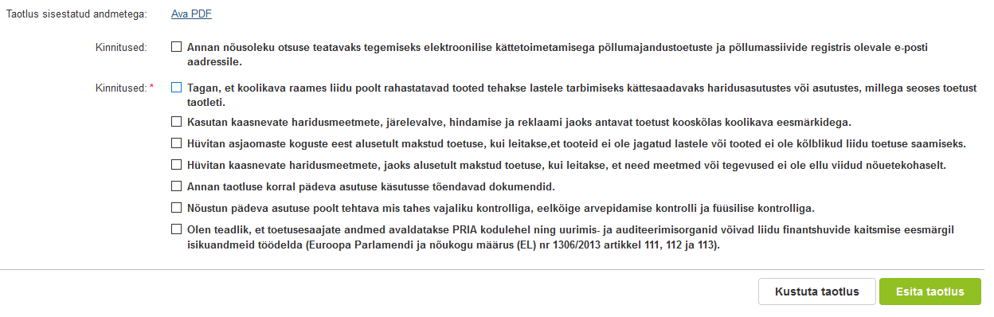

Nõusoleku kinnitamiseks tuleb vastavate ridade ette teha märge. Kui punase tärniga tähistatud kohustuslikud märkeruudud on täidetud, tuleb klõpsata nuppu . Seejärel toimub taotluse registreerimine ning kui see õnnestub, kuvatakse ekraani ülaosas vastav teade .

Heakskiidutaotluse muudatustaotluse esitamine
Kui taotleja on juba heakskiidetud, siis on võimalik algselt esitatud andmete muutmiseks esitada heakskiidutaotluse muudatustaotlus. Kui soovite olemasolevat heakskiitu lõpetada, tuleb samuti esitada heakskiidutaotluse muudatustaotlus. Selleks tuleb avada algselt esitatud heakskiidutaotlus klõpsates peamenüüst Taotlemine ning seejärel avaneval kuval valida taotlus, mida muuta soovitakse.

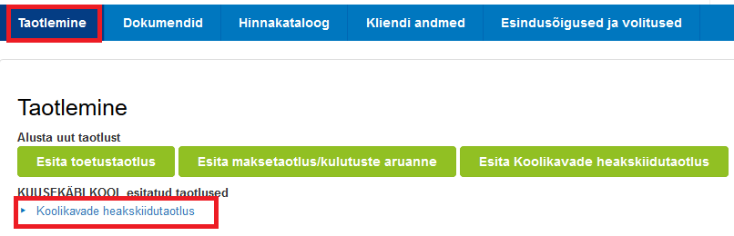

Avanenud kuval tuleb klõpsata nuppu Esita muudatustaotlus.
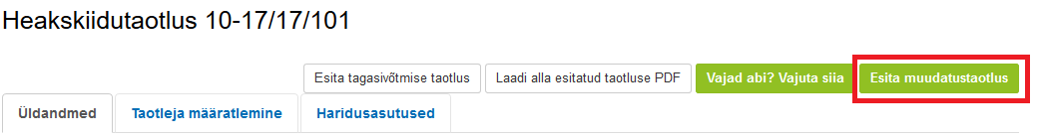

Muudatustaotluse esitamine on ülesehituselt sarnane algse heakskiidutaotluse esitamisega. Kõigepealt kuvatakse taotleja üldandmed, seejärel taotleja määratlemise kuva ning seejärel esindatavate haridusasutuste kuva. Haridusasutuste andmete muutmiseks tuleb haridusasutuse andmete rea lõpus klõpsata . Seejärel avaneb haridusasutuse andmete vorm, mis on analoogne algse heakskiidutaotluse esitamisel kuvatud vormiga. Pärast andmete muutmist klõpsake nuppu . Kui kõigi haridusasutuste puhul on soovitud muudatused tehtud, siis klõpsake nuppu . Taotluse esitamise kuval tuleb lisada ka muudatustaotluse esitamise selgitus. Muudatustaotluse esitamiseks tuleb klõpsata nuppu .

Toetuse taotluse täitmine ja esitamine
Kui teil on olemas kehtiv heakskiit, siis saate e-PRIA kaudu esitada ka taotlusi piima ja piimatoodete pakkumise ja puu- ja köögivilja toetuse taotlemiseks. Selleks valige peamenüüst Taotlemine.
Seejärel klõpsake nuppu Esita toetustaotlus.

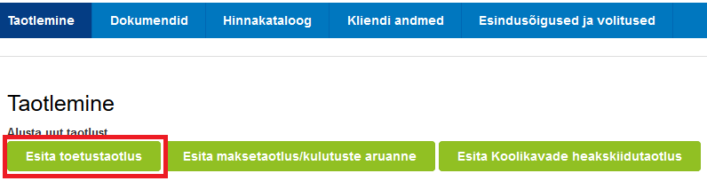

Seejärel valige rippmenüüst meede mille raames soovite toetuse taotlust esitada.

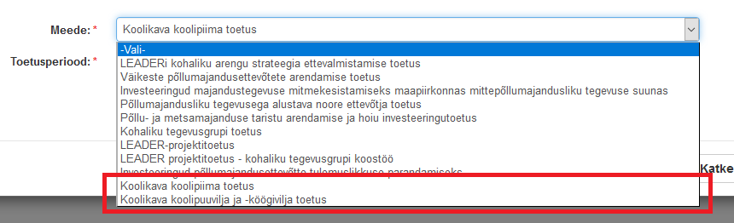
Avaneb vorm taotleja üldandmetega ning volitatud esindaja andmetega. Kui taotlejal on mitu esindajat ja esitatava taotluse osas soovitakse anda PRIA-le kontaktisikuks mõni teine esindusõigust omav isik, siis saab seda teha klõpsates nupule „Vaheta esindaja“. Vajadusel saab ka volitusi anda siinsamas keskkonnas, valides ülemiselt menüüribalt „Esindusõigused ja volitused“
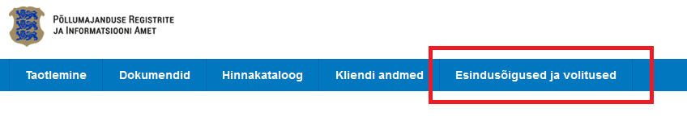
Juhime tähelepanu, et punase tärniga on portaalis tähistatud kohustuslikud andmeväljad ning nupp avab abiinfo selle välja kohta, mille juures ta asub.
Kui taotleja üldandmed on korrektsed, klõpsake vormi all paremas nurgas nuppu . Avaneb vorm toodete andmete sisestamiseks. Kui olete taotleja, kes esindab mitut haridusasutust (nt kohalik omavalitsus, toitlustaja), siis on vormil näha haridusasutuste nimed, mille nmel teil on konkreetsel toetusperioodil õigus toetust taotleda (on kehtiv heakskiit).
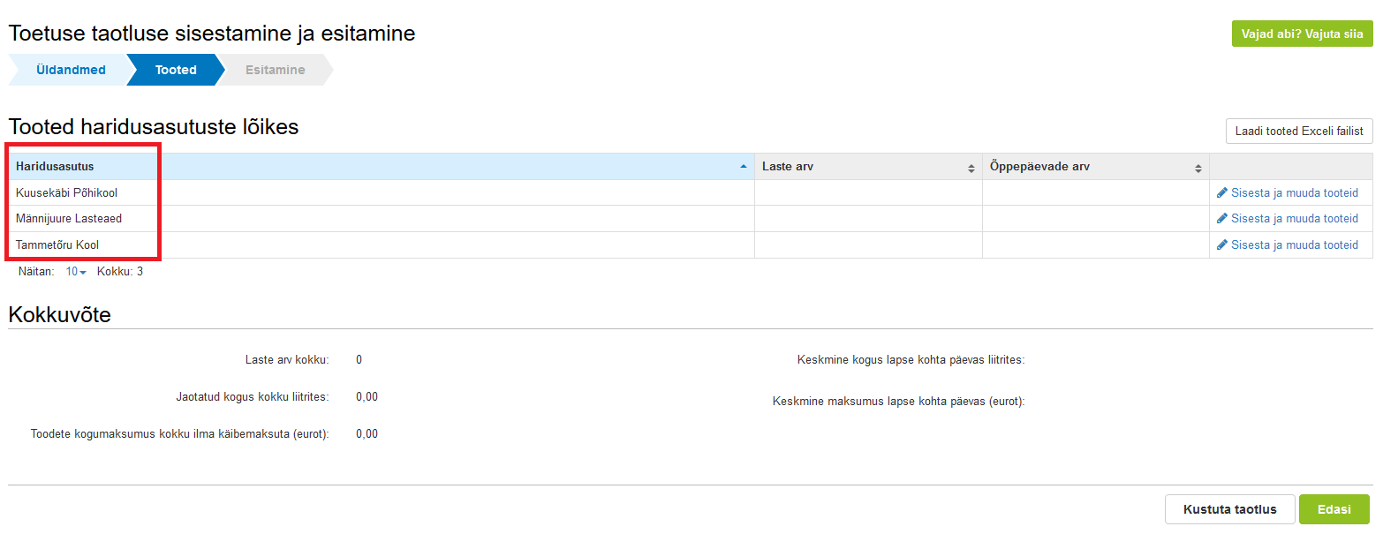
Haridusasutuse kohta andmete sisestamiseks tuleb klõpsata rea lõpus olevat nuppu .
Avaneb andmete sisestamise vorm. Esmalt tuleb täita väljad „Tooteid tarbinud laste arv“ ning „Õppepäevade arv toetusperioodis“.
Abistavaks informatsiooniks on kuvatud laste arv heakskiidutaotlusel ning toetusõiguslike õppepäevade arv. Kui õpilaste arv on oluliselt muutunud võrreldes heakskiidutaotlusel märgituga, kuvatakse andmete salvestamisel vastav teade. Palume Teil vajadusel muuta haridusasutuse õpilaste arvu heakskiidutaotlusel, esitades heakskiidutaotluse muudatustaotluse (vt. lk 5).

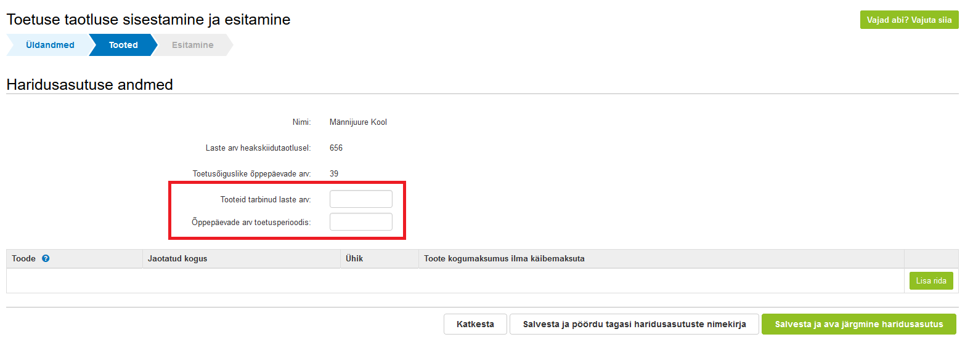
Õpilastele pakutud toodete andmete sisestamiseks klõpsake rea lõpus olevat nuppu .

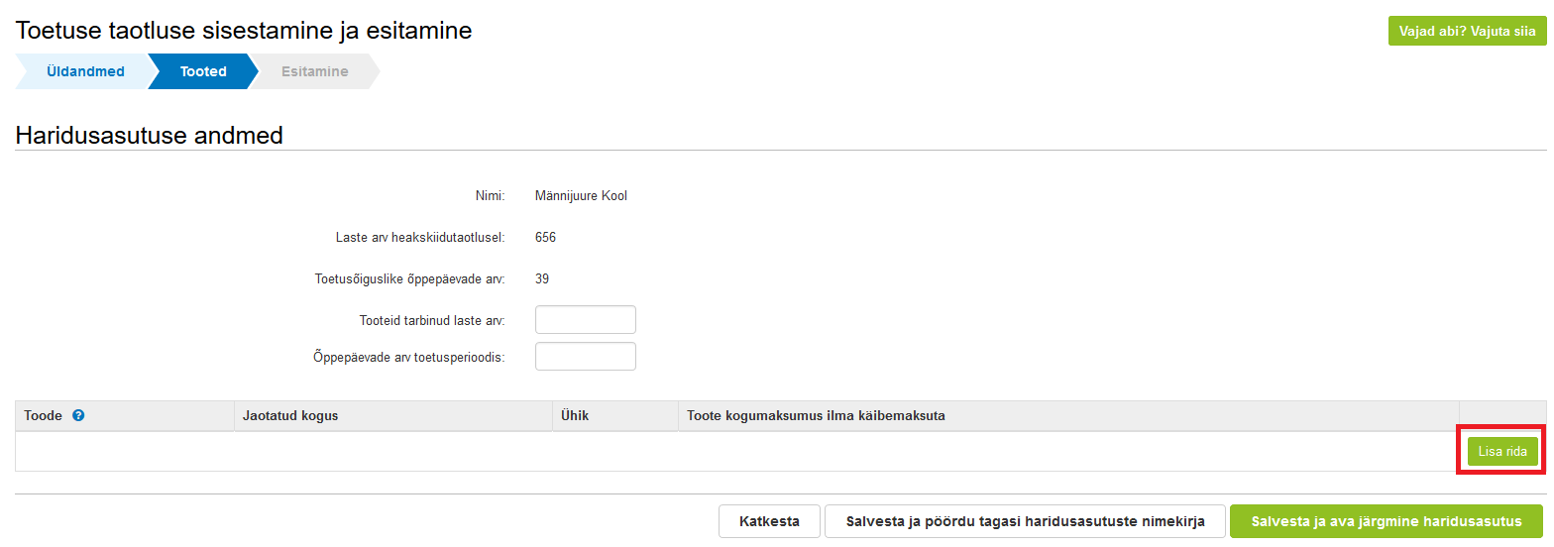
Toodete nimetused valige vastavast rippmenüüst ning sisestage toodete kohta jaotatud kogus ning toote kogumaksumus ilma käibemaksuta. Iga järgneva toote andmete sisestamiseks klõpsake taas rea lõpus olevat nuppu . Kui olete haridusasutuse andmed sisestanud, klõpsake vormi allosas olevat nuppu , kui teil on mitu esindatavat haridusasutust ning soovite sisestada järgmise asutuse andmeid või nuppu , kui olete ise õppeasutusena taotleja või olete kõigi soovitud haridusasutuste andmed juba sisestanud.
Seejärel avaneb haridusasutuste andmete üldkuva, mille allosas on välja toodud taotlusele sisestatud andmete kokkuvõte.
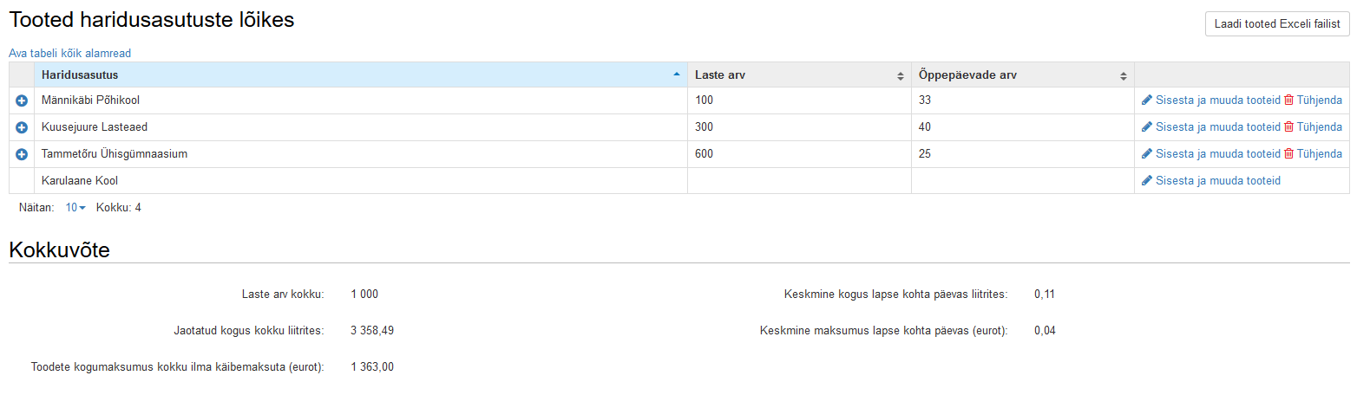
Kui klõpsate rea ees olevat + või – märki, siis saate vastavalt kas avada või sulgeda konkreetse haridusasutuse kohta sisestatud toodete andmeid. Kui soovite korraga avada kõigi haridusasutuste andmed, klõpsake Ava tabeli kõik alamread.
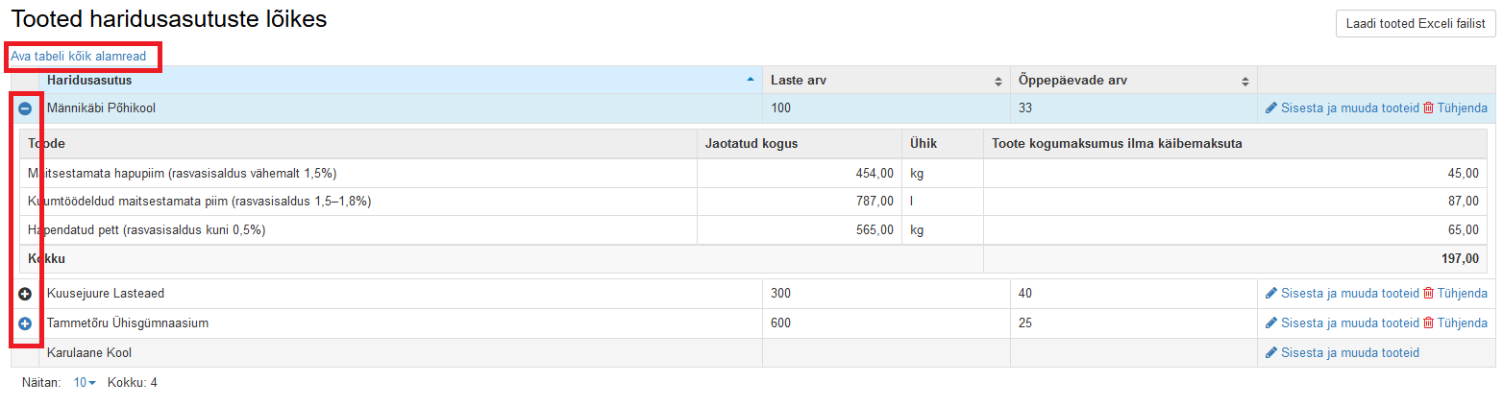
Vajadusel saate sisestatud andmed üle vaadata ning kui kõik on korrektne, klõpsake vormi allosas asuvat nuppu . Avaneb vorm kinnitustekstidega, mis tuleb läbi lugeda ning millega nõustumise korral vastav märkeruut ära märgistada.
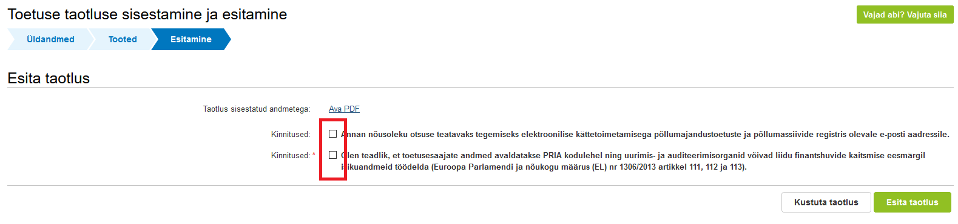
Vormilt saab avada ka sisestatud andmetega taotlust PDF vormingus, klõpsates vastaval lingil. Taotluse esitamiseks klõpsake nuppu . Kui kõik andmed on korras, kuvatakse teade .

Lisainformatsioon
Käesolev juhend on kättesaadav igal taotluse täitmise sammul, kui klõpsate nuppu . Kui heakskiidutaotluse täitmisel tekib sisulisi küsimusi, palume ühendust võtta PRIA turukorralduse büroo telefonil 737 1340 või e-posti aadressil turukorraldus@pria.ee. Täiendavat informatsiooni koolikava meetme kohta leiate ka PRIA kodulehelt.
Kui vajate e-teenuse kasutamisel PRIA töötaja abi, siis klõpsake nuppu . Selle nupu abil saate PRIA töötajaga enda arvuti ekraanipilti jagada, et PRIA töötajal oleks võimalik Teie probleemi paremini mõista ja Teid juhendada. PRIA töötaja näeb üksnes sedasama e-PRIA vaadet, mis on Teie arvutiekraanil ning midagi muuta ega Teie eest valikuid ära teha ta ise ei saa. Samuti ei näe PRIA töötaja mingeid muid programme ega andmeid Teie arvutis.
e-PRIA teenused on kasutatavad ööpäevaringselt. Telefoni teel vastame Teie küsimustele E-R kell 9.00-16.00. PRIA maakondlikud teenindusbürood on avatud E-K kell 9.00-16.00, vajadusel on Teil seal võimalik e-PRIA teenuste kasutamiseks kasutada kliendiarvutit.

